ĐỀ CƯƠNG ÔN TẬP GIỮA HỌC KỲ 2 TOÁN 6 – TRƯỜNG THCS DỊCH VỌNG (2018-2019)
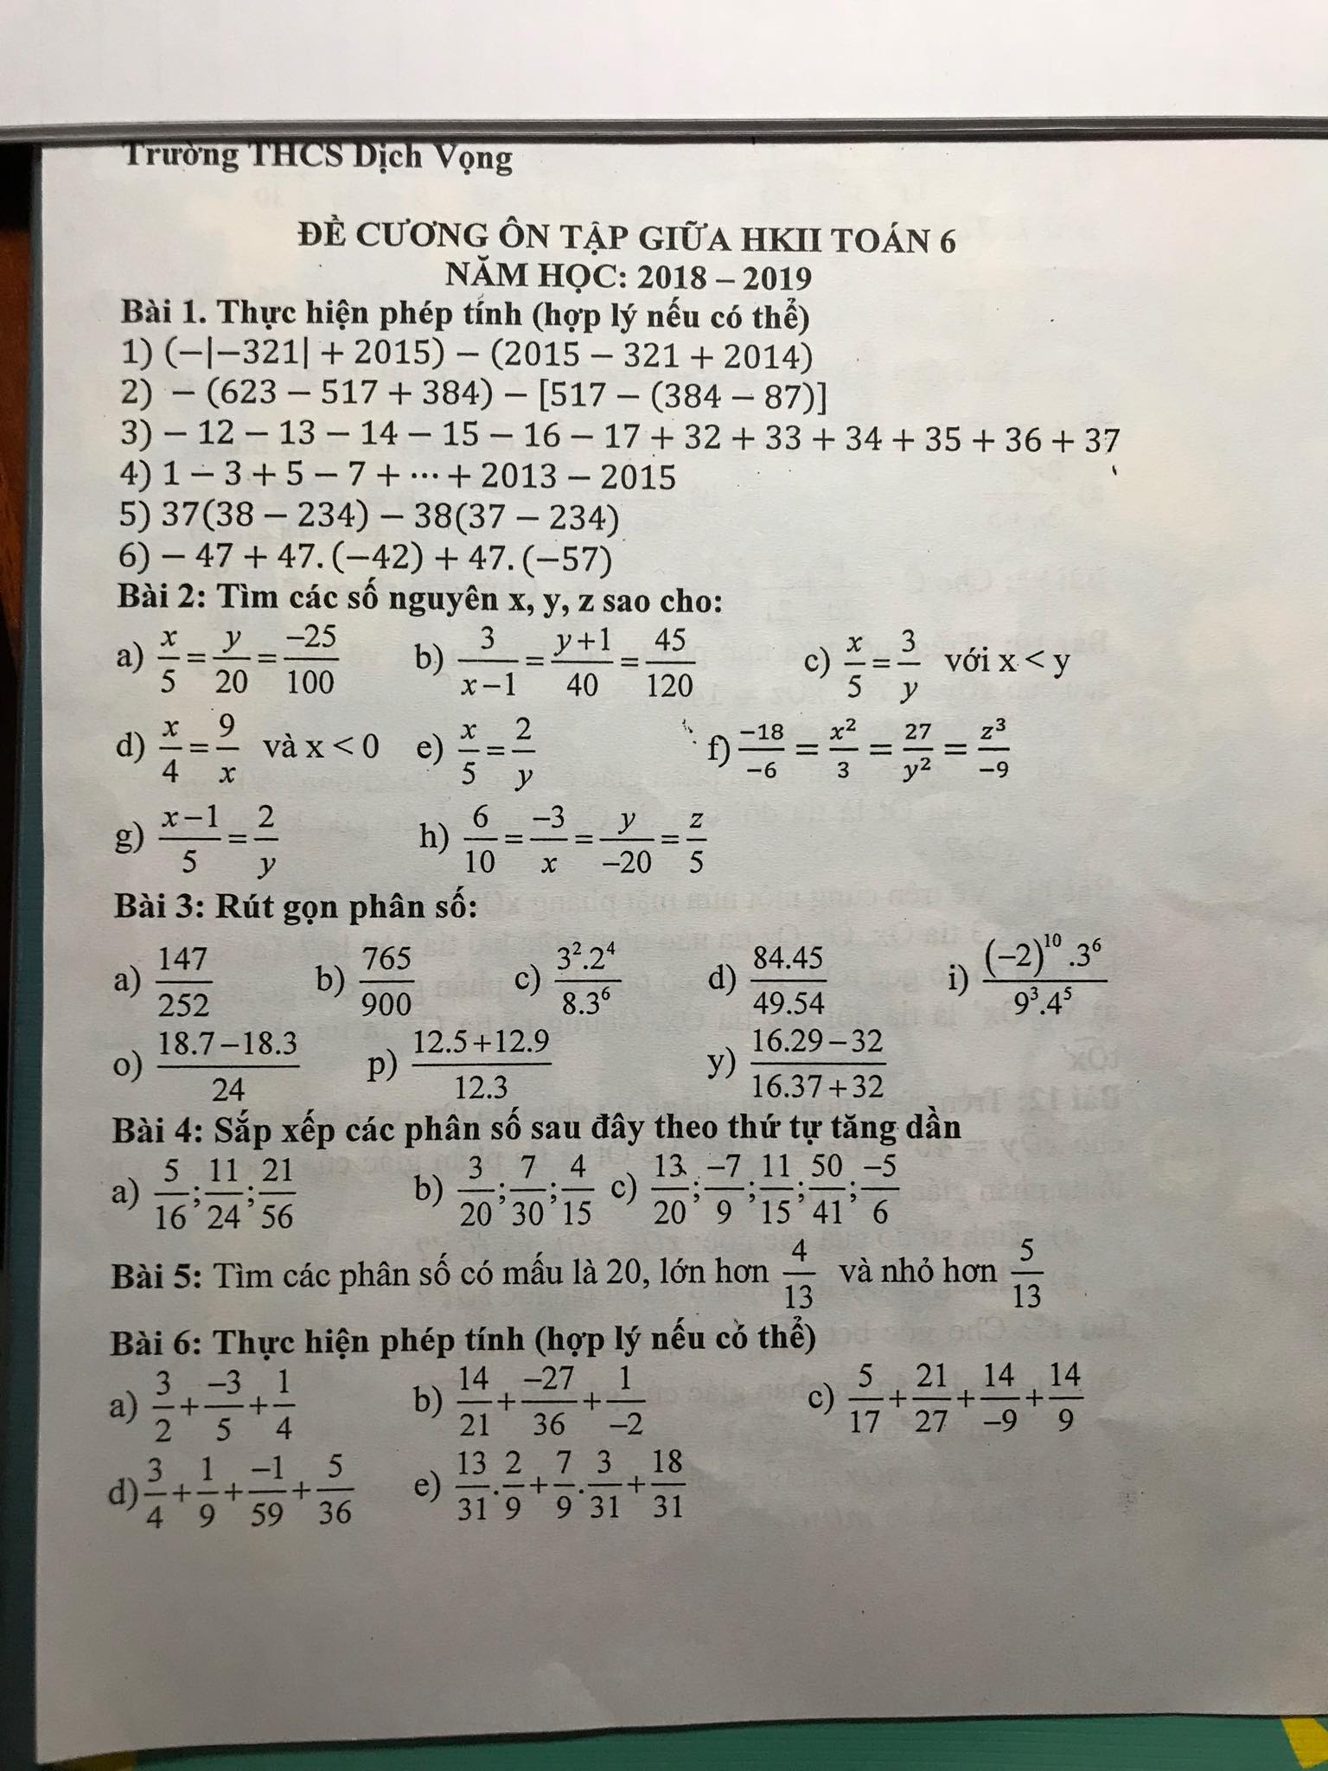
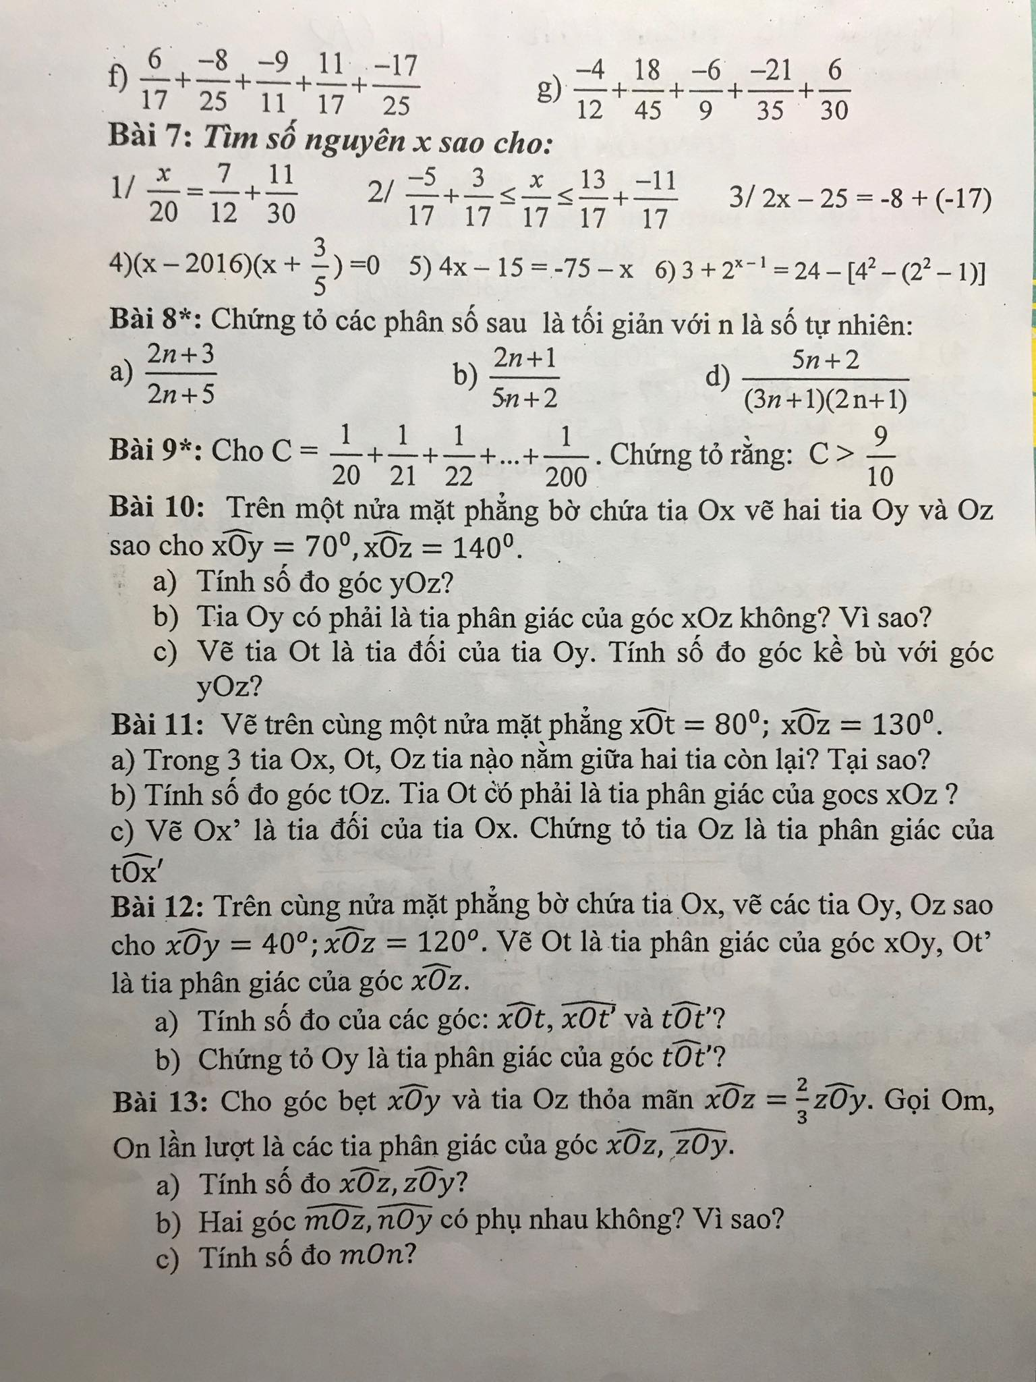
ĐỀ CƯƠNG ÔN TẬP GIỮA HỌC KỲ 2 TOÁN 6 – TRƯỜNG THCS NGUYỄN ĐÌNH CHIỂU (2018-2019)

